Текстовый вариант видеоурока с предыдущего шага
Добро пожаловать в урок про написание своих модулей для Ansible на Python. Привет тем, кто будет смотреть меня из курса Python для инженеров и привет тем, что будет смотреть меня из курса по Ansible.
Да, такой курс у нас будет или уже есть – всё зависит от того, когда вы уже смотрите. И в нём спикер курса будет рассказывать о том, как эффективно готовить Ansible. А я там участвую в одной теме как раз-таки про написание модулей. И давайте сначала разберемся немножко с теорией: что за такие модули для Ansible и что в Ansible у нас ещё расширяемого есть, кроме модулей, чтобы не путаться в том, что мы можем для Ansible, собственно, написать.

Конечно же, у нас есть модули и плагины и это не равнозначные понятия. Модуль – это то, что исполняется на удаленном хосте, то есть том хосте, который мы конфигурируем. А плагин – это то, что исполняется там, где мы вызываем наш playbook, наши роли и так далее. И плагины служат, как раз-таки, для расширения функциональности самого Ansible, интерпретации наших ролей, playbook-ов и так далее. А модуль служит для конфигурации какого-то ресурса на удаленной машине. В общем-то, в этом и заключаются их различия, если говорить совсем верхнеуровнево. Движемся далее.
А далее у нас стоит такой вопрос: когда писать свой модуль?
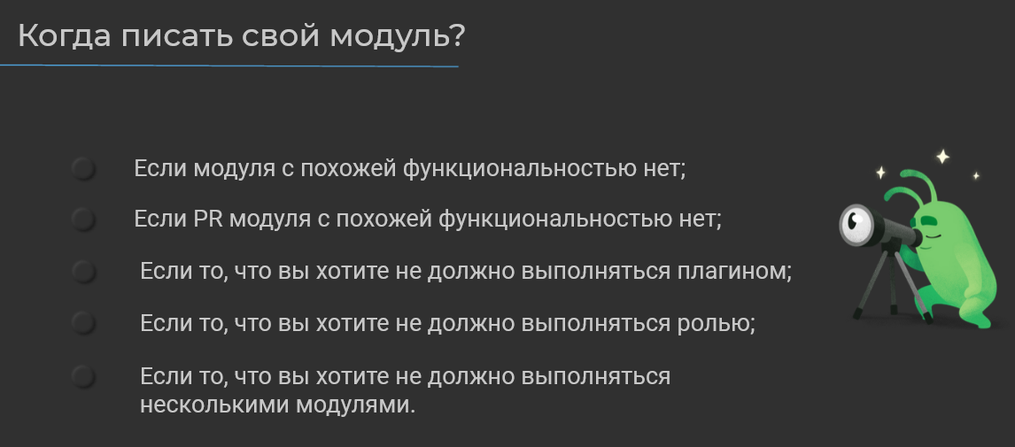
Во-первых, если модуля с похожей функциональностью нет, но здесь тоже следует ограничивать себя рамками разумного. На самом деле, обладая модулем на bash, в котором, собственно, есть такие утилиты как c URL и возможность выполнить какой-нибудь бинарник и собственно, знаниями о написании этого бинарника, на самом деле можно сделать всё. Но, тем не менее, мы же ведь хотим, чтобы всё было удобно, и наша инфраструктура была описана как код. Так что если у вас нет какого-то модуля с похожей функциональностью, который уже умеет конфигурировать тот ресурс, который вы хотите сконфигурировать, например, какую-нибудь базу данных и так далее, то это хороший вариант написать свой модуль.
Далее, если pull request-а модуля с похожей функциональностью нет. На самом деле, это практически то же самое, что и первый пункт, но это значит, что модуль с похожей функциональностью ещё не в релизе и можно его, как минимум, скачать в виде исходного кода и использовать, а можно дождаться, когда он выйдет с ближайшим релизом Ansible.
Далее, если то, что вы хотите написать – не должно выполняться плагином. То есть вы не хотите дополнить то, что у вас выполняется на вашем хосте, которого вы запускаете свои playbook-и и роли. То есть какие-то фичи по дополнению того, как интерпретируются и выполняются вашим playbook-и и роли.
Если то, что вы хотите написать – не должно выполняться ролью. То есть модуль служит для того, чтобы удобно описать действия над каким-либо ресурсом, а не, собственно, какую-то конкретику, которую вы хотите сконфигурировать на удаленном хосте.
Ну и в конце концов, если то, что вы не хотите выполнить – должно выполняться несколькими модулями, то есть составлять какие-то SilverBullet модули не нужно. Если есть требование сконфигурировать несколько зависимых ресурсов, то, скорее всего, здесь нужно написать несколько модулей, которые умеют взаимодействовать друг с другом через последовательность, собственно, через ввод и вывод.
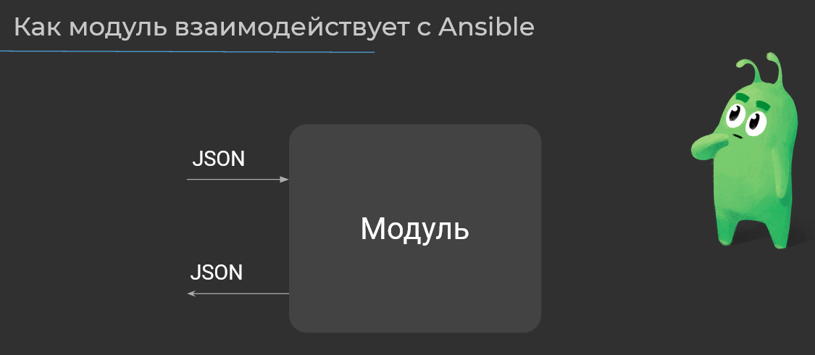
Но и далее давайте дальше разберемся о том, как взаимодействуют модули с Ansible. Взаимодействуют они, на самом деле, очень просто: у нас на удаленном хосте выполняется какой-то модуль, на вход к нему приходит какой-то json, собственно, из того action plugin-а, который вызывает наш модуль. И модуль отдает этому action plugin-у, собственно, самому Ansible тоже какой-то json, так что вот так всё просто. И если немножко отдалиться, то с высоты птичьего полёта схема взаимодействия будет выглядеть примерно так.
У нас есть хост-контроллер, с которого запускается наш Ansible. В нём есть какой-то action plugin, и он отправляет запрос на исполнение модуля на каком-то удаленном хосте. Там модуль исполняется в среде, которую создает Ansible, и возвращает в какой-то json, который action plugin также интерпретирует и выводит к нам на экран уже, собственно, всё, что у нас было сделано на нашем удаленном хосте.
И на самом деле, теория на этой заканчивается, и давайте приступать к написанию своего модуля для Ansible. Модуль у нас будет очень простой, да и на самом деле, писать эти модули очень просто. Достаточно лишь знать совсем немного о программировании на Python. Всё остальное Ansible как framework – в себе предоставляет, и писать модули очень удобно, на самом деле.
Давайте начнём. Наш модуль будет заключаться в том, что есть у нас такая база данных, как clickhouse, и мы хотим создавать в ней пользователей. Создавать или, скажем, удалять. Вот такой простенький у нас модуль и давайте приступать к его реализации.
Во-первых, конечно же, всегда первым делом стоит вопрос: а чего нам нужно начать? И в этом Ansible нам тоже помогает. У нас есть такая веб-страничка Developing Ansible module, и в нём мы можем увидеть, что нам нужно для того, чтобы подготовиться к разработке модуля на Ansible.
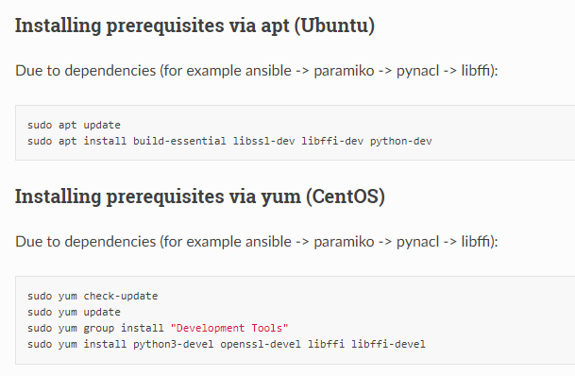
Для начала нам нужно, конечно же, обновить наши пакеты и установить некоторые зависимости – это некоторые библиотеки, которые служат для того, чтобы у нас удобно было разрабатывать, и предоставлялась вся функциональность, например, python-dev, libssl-dev и так далее. В общем-то, некоторые вспомогательные функции для разработки – они служат для того, чтобы Ansible мы могли запускать при разработке своего модуля, например, или чтоб мы могли запускать в целом Python. Здесь есть инструкция для установки для различных операционных систем, например, Debian-based, CentOS-based и так далее.
Но, а далее нам нужно создать какую-то среду окружения для того, чтобы мы могли разрабатывать.
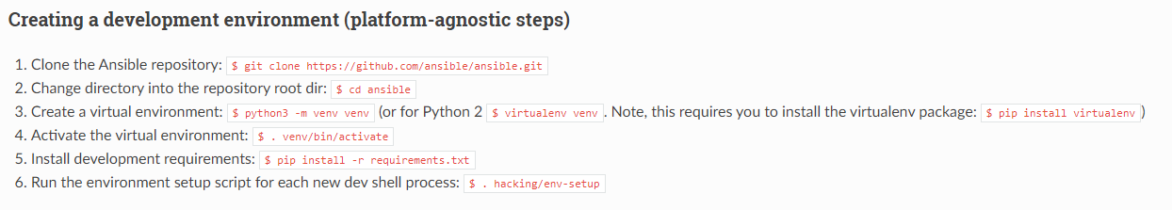
И сначала нам говорят, что нужно спланировать repository Ansible-а. Давайте перейдем в среду разработки и склонируем repository Ansible-а. Я так же, как и спикер курса по Ansible, использую PyCharm. И в нём есть такая замечательная кнопочка «Скачать системы управления версиями». Вставляем сюда этот URL,
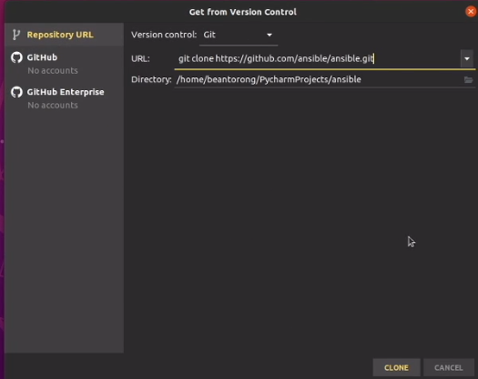
клонируем и видим, что у нас клонирование началось. Пока клонирование происходит, Ansible – достаточно тяжелый проект, мы посмотрим, что нужно нам будет сделать дальше. Дальше нам нужно будет перейти в скачанную директорию, и если вы не используете среду разработки, то вам нужно будет выполнить эти: 2, 3, 4 и 5 шаги. Если вы используете тот же самый PyCharm – он сделает всё за вас.
Далее нам нужно будет создать виртуальную среду для того, чтоб мы могли устанавливать туда свои зависимости. И у нас не возникало никакого так называемого dependency hell на уровне основного интерпретатора, а всё выполнялось в виртуальной среде, чтобы одни модули не мешали другим. Возможно, вы используете разные версии каких-то модулей и так далее. Для этого и служит, собственно, виртуальная среда. Далее нам нужно эту виртуальную среду активировать и установить все зависимости. А в конце концов нам нужно выполнить какой-то скрипт, который подготовит для нас среду (6 пункт).
Собственно, смотрим, что у нас произошло здесь и видим, что не получилось у нас установить Python SDK. Написано, что SDK у нас кажется не валидным.
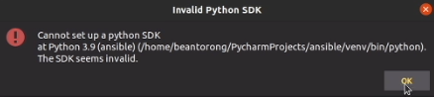
Давайте попробуем его настроить. У вас такая ошибка тоже может вполне возникнуть, поэтому установим. Здесь у нас написано, что должна быть какая-то виртуальная среда, но не получилось эту среду создать, поэтому давайте мы создадим новую среду. Скажем, что мы хотим создать новую среду, всё верно, мы будем использовать интерпретатор Python 3.9. Нажимаем «OK».
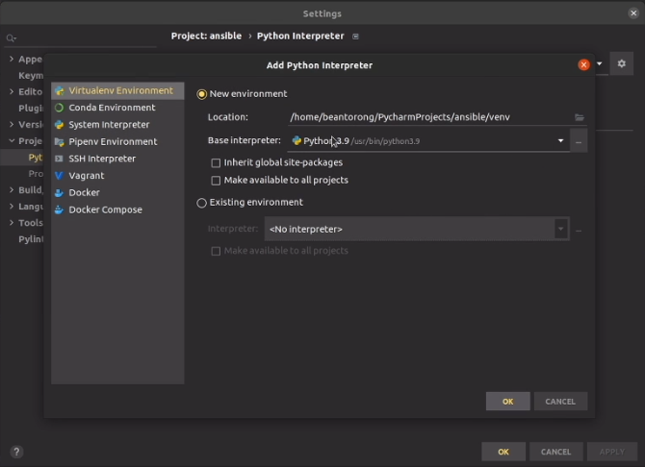
У нас идет создание виртуальной среды, виртуальная среда у нас была создана. Проект у нас индексируется, и теперь нам нужно, кажется, установить зависимости. Да, вот консоль у нас уже подхватила ту среду, которая была создана. Для этого выполняем команду pip3 install -r requirements.txt – это те requirements, те зависимости, который нам предоставляются вместе с репозиторием Ansible.
Давайте посмотрим, что там есть, но, а там, собственно, шаблонизатор jinja2, который используется, как вы знаете, в Ansible. PyYAML, потому что у нас конфигурации Ansible пишутся на языке программирования. На языке YAML, а как я уже сказал ранее – у нас обмен между модулем и action plugin-ом происходит в формате json, поэтому нужно каким-то образом эти YAML-ы parse-ить.
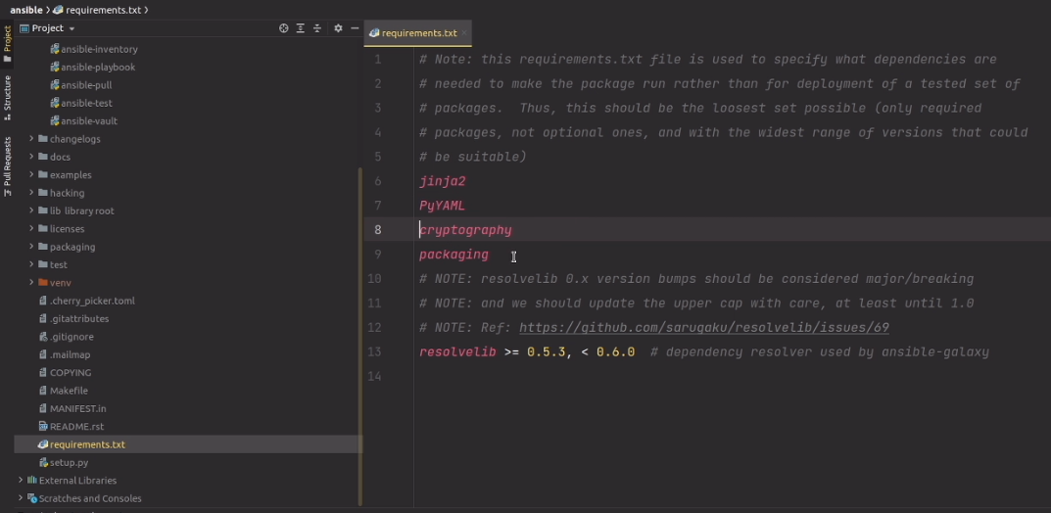
Но и, в общем-то, всё в таком духе. Криптография, всё, что касается SSL, модуль для управления пакетами и различные другие зависимости. Как мы видим, всё у нас было установлено – это значит, что мы можем выполнить ту самую команду, которую нам предлагал выполнить Ansible.
Вот она – наша команда (6 пункт). $ . hacking/env-setup
Выполняем и видим, что у нас всё было установлено, успешно. Здесь написано «Done !». И нам даже напоминают о том, что мы должны указывать какой-то host file при помощи ключика –i.
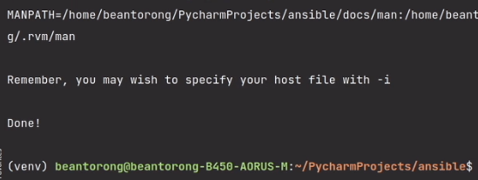
Итак, мы уже, кажется, готовы к разработке. И давайте посмотрим, что нам нужно сделать, чтобы начать разрабатывать.
Как вы знаете, Ansible перед запуском может забирать какие-то факты о хосте. Если вам эти факты нужны, например, какие-то уже созданные базы данных в моём случае или какие-то пользователи, то можно описать по этому шаблону module, который будет у нас собирать факты.
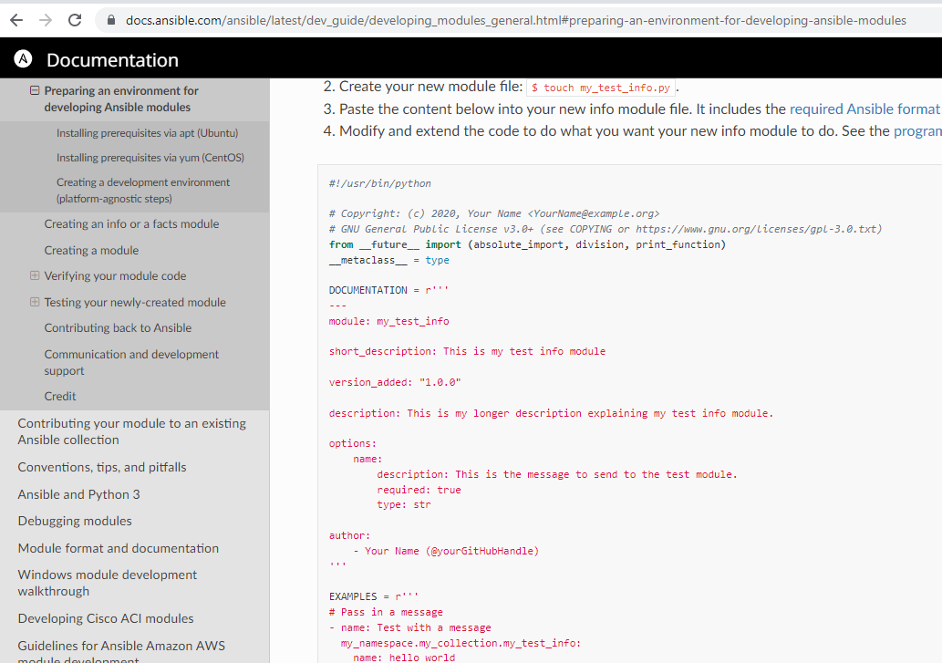
Но нам здесь факты собирать не нужно – мы всё обработаем своим модулем. Также, кроме того, что собирать факты, мы можем собирать некоторую информацию. Чем информация отличается от фактов в терминологии Ansible? Факты – это то, что присуще тому хосту, на котором вы собираетесь выполнить какие-то действия, которые вы собираетесь конфигурировать, а информация – она может не относиться к этому хосту. Например, информация о доступности каких-то сервисов перед тем, как что-нибудь сконфигурировать на нашем хосте – вы, допустим, хотите сходить куда-нибудь в AWS и там выполнить какие-то действия, тоже его предварительно подготовить к работе, например, к тесному взаимодействию с вашим хостом, какой-нибудь s3 и так далее. И это уже не относится к хосту, это относится к какому-то стороннему ресурсу. Именно для этого служит этот модуль info.
Факты – это то, что относимся к нашему хосту, на котором мы что-то хотим делать или к тем ресурсам, которые конкретно на этом хосте расположены. Но, а дальше у нас есть сам модуль, который выполняет какие-то действия. И здесь написано, что мы должны перейти в директории lib/ansible/modules/ и создать там какой-то свой тестовый модуль, но у нас модуль будет не тестовый, наш модуль будет весьма конкретным.
Тем не менее, этот пример мы скопируем.
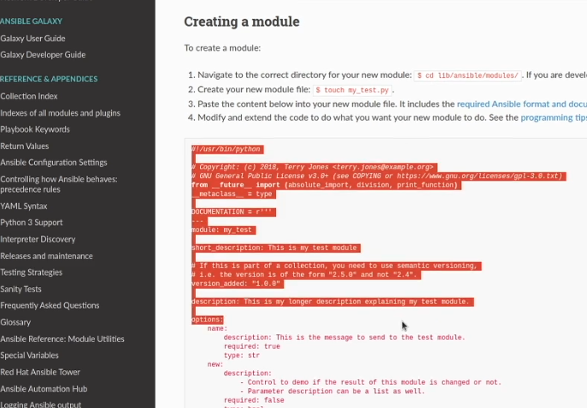
Перейдем в среду разработки и перейдем в ту самую директорию. Директория у нас была lib library root/ansible/modules/ и здесь мы должны создать какой-то свой модуль. Он у нас будет файлом с расширением .py, поэтому мы выбираем new по этому файлу и назовем его clickhouse. Создали, я не хочу добавлять его в Git, поскольку я его не буду отправлять в виде pull request-а в основной repository Ansible. Я просто буду использовать его локально.
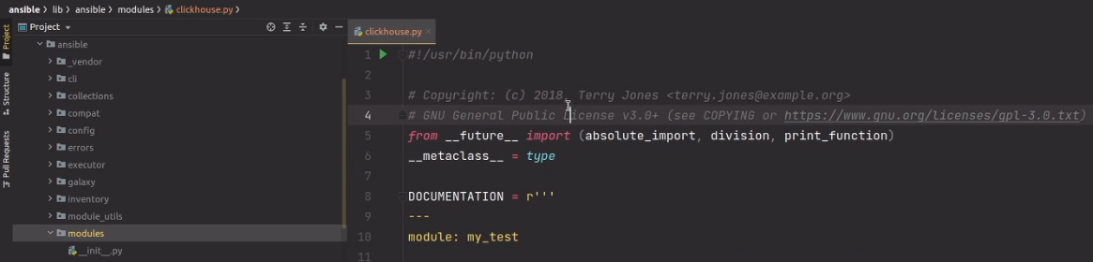
Собственно, здесь можно заполнить какие-то данные о том, кто создал этот модуль, но его создал явно не Terry Jones. Его создал такой человек Denis Naumov, точнее ещё не создал, а только собирается. Но и здесь какая-то почта <d.naumov@slurm.io>.
Очень рекомендуется это всё заполнять, указать свою лицензию и крайне рекомендуется, на самом деле, все эти переменные тоже заполнять, поскольку потом Ansible-м, как framework-ом по ним будет построена некоторая документация. И опять же, потому что Ansible является framework-ом, в частности, тогда, когда мы создаем module-и, то у нас здесь наблюдается некоторая инверсия контроля. Мы пишем какие-то действия в виде функций, мы заполняем какие-то переменные в виде значение, а Ansible как framework – уже сам потом решает, кому, когда и где их нужно применить. В этом и заключается инверсия контроля, то есть здесь мы не описываем весь ход выполнения программы, начиная с точки входа. Мы просто описываем некоторые действия, а Ansible сам потом решит, когда эти действия применять. В частности, эти действия будут применены, например, при генерации документации и при вызове нашего модуля.
Здесь мы должны назвать наш модуль, назовём его clickhouse, здесь какое-то короткое описание: This is clickhouse users management module. И здесь, опять же, у нас есть какие-то подсказки, что мы можем сделать версионирование по технологии семантик, у нас будет первая версия. И здесь какое-то длинное описание,
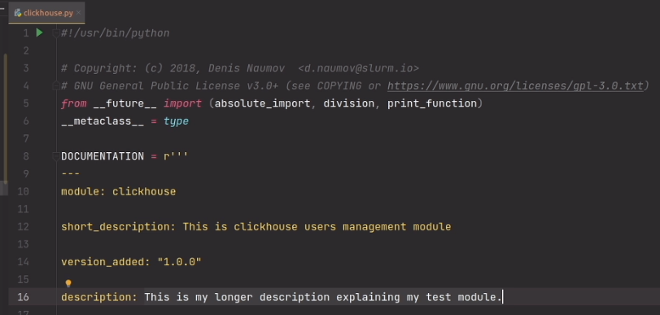
я его заполнять не буду, поскольку это займет очень много времени, но если вы разрабатываете свои модули, то это описание очень рекомендуется заполнять, поскольку по нему потом можно выгрузить документацию. Да и тем, кто взаимодействует с вашим модулем, будет вполне понятно, что он делает по этому описанию. И здесь это оставим как есть. И здесь можно ещё описать, что вообще наш модуль делает, какие-то другие значения. Но для того, чтоб код не раздувать, давайте мы его удалим.
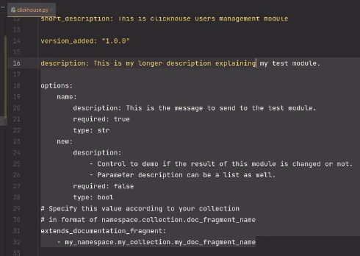
Здесь, опять же, можно указать автора, практически все буквы даже совпадают, и здесь какой-то…, возможна ссылка на наш GitHub. В общем, все эти поля вам нужно будет заполнить.
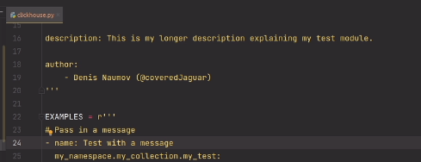
Далее, опять же, идут какие-то примеры, которые позволяют понять, как с нашим модулем можно взаимодействовать. Примеры давайте уже заполним, помимо, мы сможем определиться с тем, что наш модуль будет делать. И скажем, что, например, у нас будет такой пример, как создание пользователя. Name, скажем, у нас будет Connect to DBMS clickhouse and create user.
Далее у нас должны быть перечислены какие-то поля. Какие поля у нас могут быть перечислены? Во-первых, это будет module clickhouse – здесь всё заполняется в формате YAML, чтоб можно было сразу скопировать куда-нибудь в playbook и выполнить. И скажем, что у нас здесь будет login_user, у нас здесь будет login_password – эти значения будут служить для того, чтобы мы могли выполнить, собственно, действия по созданию какого-то пользователя. То есть, здесь нам нужно указать данные для входа под супер-пользователем или, по крайней мере, под пользователем, который имеет гранты на то, чтобы создавать новых пользователей. И здесь у нас будет user, который будет создаваться. New_username, скажем, и пароль «password». new user’s password.
И давайте примерно то же самое мы вместо всего этого опишем для случая, когда мы будем удалять пользователя. Опять же, у нас нужны данные для входа под супер-пользователем – здесь нам уже пароль не нужен. И у нас будет классическое для Ansible-а состояние – absent, когда нам нужно удалить какого-то пользователя.
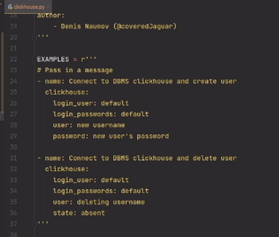
Здесь мы написали всё, что у нас может быть. И теперь мы должны заполнить, что у нас будет возвращаться, когда наш модуль, собственно, отработает. Опять же, у нас будет возвращаться какая-то структура, назовём её mutations. У неё будет какое-то описание, и это описание будет гласить, что это у нас будет заключаться в том, что мы здесь будем возвращать лист мутирующих запросов. То есть список тех запросов, которые либо удаляли, либо добавляли нового пользователя.
Далее мы должны заполнить, когда оно возвращается. Опять же, это всё нужно для документации, он у нас будет всегда возвращаться этот список, даже если он будет пустым. Далее мы заполняем тип – у нас это будет список. Далее мы должны заполнить, конечно же, пример того, что у нас может быть возвращено. Скажем, что у нас в примере будет какой-нибудь (Create). Конечно же, это всё будет в кавычках. Будем возвращать в таком формате: ('CREATE USER %(new_user)s {"new_user": "john"}'), и здесь у нас будет ещё передаваться какая-то информация о том, что он у нас за new_user был. New_user, и у него будет какой-нибудь имя, например «john». И далее мы описываем версию, в которой этот модуль был добавлен – это нужно для того, если вы собираетесь push-ить в As Code в vansible, например, но мы скажем, что версии 2.8.
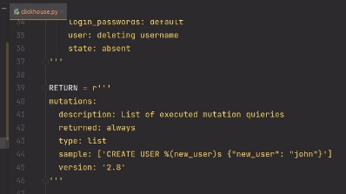
Далее у нас есть какая-то структура, давайте расскажу о том, что здесь происходит. В примере здесь сделано всё, на мой взгляд, не очень аккуратно, например, это проксирующая функция – она здесь совершенно ни к чему, поэтому мы от неё избавимся
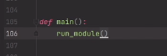
и скажем, что главная функция у нас будет выполнять здесь. Здесь мы описываем точку входа в наш module – это будет функция main, собственно ту, которому мы будем описывать. Здесь есть также некоторые комментарии к тому, что у нас происходит.
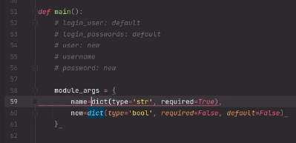
И первым делом мы должны заполнить список того, что наш модуль может принимать в виде аргументов, тот самый список аргументов, который мы здесь и заполнили не так давно. Давайте его скопируем и сюда вставим в виде комментария, чтобы нам было удобно заполнять. Эта строчка нам уже не нужна, здесь мы это закомментируем и перенесем. И на самом деле здесь всё, почему-то, делается через вызовы классов dict, но как вы знаете, в Python, конечно же, принято словари, по крайней мере, в Python 3, описывать в виде литералов через фигурные скобки, поскольку это просто эффективнее. А оптимизация на пустом месте – она никогда ещё лишней не была. Поэтому давайте заменим все эти объявления на нормальные. Опять же, у нас теперь должны быть ключи и значения. Ключи и значения у нас разделяются при помощи двоеточия, это нам тоже пока не нужно. И осталось нам только описать поле «required».
Теперь объясняю, что это значит. Здесь мы должны описать какие-то переменные, которые мы будем писать в своих playbook-ах. Опять же, это будет «login_user», и здесь мы говорим, что тип у неё будет строка. Опять же, указываем в виде строки, а не типа. То есть, если бы мы типизировали при помощи Python, мы бы указали так, но здесь мы вынуждены написать это в виде строки. Внутри Ansible скорее всего, выполнить некоторую интроспекцию этого типа и проверить по нему, но тем не менее, здесь в конфигурации мы должны указывать это в виде строки. А, например, со значениями логического булева типа, мы можем указывать их, как есть – в виде логического типа. И поле required говорим нам о том, что этот аргумент – он должен быть обязательным. Если вы сталкивались с таким модулем, как errParse, а участники курса Python для инженеров с ним сталкивались, то здесь примерно, то же самое.
Теперь у нас должен быть логин password, кажется, я здесь написал passwords, но пароль у нас, конечно же, может быть только один. Давайте исправим, и это тоже будет являться обязательным параметром. Что ещё можем сделать? Можем передать имя пользователя, у нас также будет являться обязательным, также будет являться строкой. Это всё нам уже не нужно. У нас ещё может быть пароль, а пароль уже может быть не обязательным. Как мы знаем, пароль пользователя, которого мы создаём, у нас не обязателен, когда мы будем этого пользователя удалять. Но ещё, как вы помните, у нас здесь есть какое-то состояния «state», если мы его указываем как Absent, то у нас пользователь будет удаляться. И мы тоже скажем, что оно не нужно и здесь воспользуемся ещё одним вариантом ключика. И ещё один вариант ключика у нас заключается в том, что мы можем написать сюда не что иное, как, например, «default». И здесь мы указываем какое-то значение по умолчанию. Если у нас ключик не был передан, то есть у нас «state» не Absent, то по умолчанию у нас будет state «new», то есть мы создаем нового пользователя. Уберем все, так называемые, training commas, все запятые, которые нам, по большому счету, не нужны.
И давайте дальше двигаться к описанию нашего модуля. Что у нас должно быть дальше?
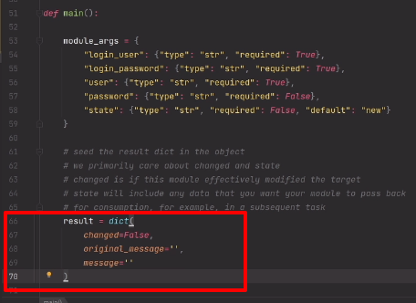
Здесь у нас есть какой-то результат, который возвращается по умолчанию и описан он всё ещё через вот такой вызов класса, давайте переделаем. Добавим немножко оптимизации. Здесь, опять же, все вызовы изменим. Все вызовы присваивания изменим с «равно» на «двоеточие». У нас здесь какой-то есть «origina_message», «message» – нам всё это не нужно. И такой у нас результат по умолчанию будет, вcе эти строки, которые служат для помощи – мы тоже уберем.
И далее, что мы делаем – мы объявляем класс AnsibleModule, объявляем его объект. Он у нас импортирован из того, что нам предоставляет Ansible – это некоторые helper-ы Ansible-а, как framework для написания модуля. И здесь мы говорим, что у нашего модуля будут такие аргументы через именованный argument – argument_spec. И говори, что наш модуль поддерживает check_mode.
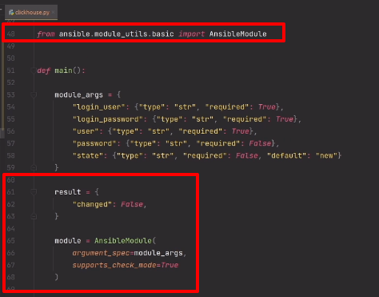
И здесь давайте, сразу же этот check_mode обработаем. Если у нас check_mode, то мы просто выходим с каким-то результатом. Чтобы вернуть из модуля наш json, используется такая функция класса AnsibleModule, как exit_json. Есть и другие функции, с ними мы тоже сегодня познакомимся, но, по крайней мере, с той функцией, которая позволяет нам выйти с ошибкой. То есть, чтобы наш action plugin понял, что у нас playbook завершился неуспешно, то есть что у нас модуль не выполнился на хосте и вернул какую-то ошибку, которую мы сами и пишем.
И здесь у нас в дальнейшем идет уже просто работа нашим модулем. Здесь мы что-то делаем, собственно, с нашим результатом, здесь у нас есть какие-то значения. И в конце концов у нас возвращается какой-то результат, так что на этом скелет нашего модуля готов. Давайте приступать к его реализации.
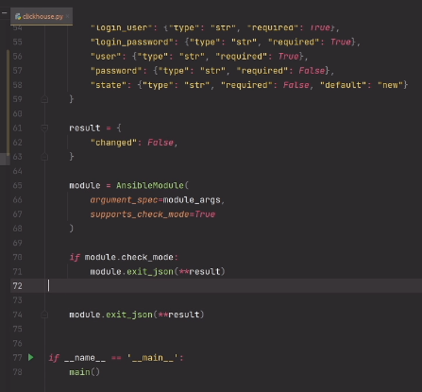
Во-первых, нам понадобится внешняя библиотека, внешний module, так называемый. И в чём некоторая, наверное, неудобность Ansible-а, в том, что по той идеологии, по которой он построен – мы не можем устанавливать какие-то модули, не оповестив при этом пользователя, то есть не получим от пользователя при этом команду. Под пользователем здесь понимается тот, кто пишет роли и playbook-и. То есть здесь мы модуль просто так установить не можем. Нужно сделать так, чтобы тот, кто запускает playbook, увидел, что такого модуля нет, и предпринял какие-либо действия. То есть просто так незаметно мы ничего на хостовую машину установить не можем, в этом и заключается идеология Ansible. Но что же делать, если нам нужна какая-то внешняя библиотека? Как её установить? Конечно же, устанавливать мы её будем в том же playbook-е через пакетные менеджеры, а с импортом немножко всё будет обстоять сложнее, поскольку нам нужно как-то оповестить того, кто наш playbook будет запускать.
И давайте приступим к реализации этого самого оповещения. Нам нужен будет такой модуль, как clickhouse-driver. Он у меня, кажется, установлен. Если у вас он не установлен, вы можете его установить при помощи менеджера pip3 install clickhouse-driver. И теперь из этого модуля я должен кое-что импортировать. From clickhouse_driver я должен импортировать тот класс, который будет позволять мне отправлять запросы к базе данных, которая будет находиться на удаленном хосте. И этот класс называется Client. Но чтобы не писать просто Client, не понятно, что за клиент, я назову его CHClient. То есть там просто, потому что я импортировал из этого модуля некий alias, и он будет называться CHClient. Он у меня по этой переменной будет доступен, и здесь я её определю как None.
И теперь я должен попытаться этот модуль импортировать. Если он там не будет установлен, как мы знаем, в Python будет сгенерировано исключение, которое носит такое имя, как ImportError. То есть здесь я должен поймать этот ImportError. И здесь должен какие-то действия совершить. Вообще говоря, я мог бы, наверное, сделать вот так и если у меня произошёл ImportError, то здесь я установлю значение CHClient равным None.
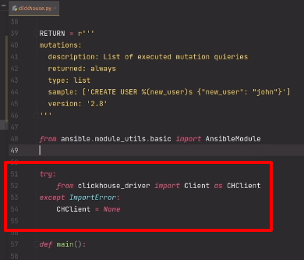
Но на самом деле можно сделать чуть удобнее и короче. Как вы знаете, Python – это про удобность, понятность и лаконичность, поэтому я воспользуюсь модулем contextlib, которая предоставляет нам некоторые контекстные менеджеры и импортирую оттуда такой контекстный менеджер, как suppress. И теперь я могу написать вот так: with suppress, поскольку это контекстный менеджер. Здесь я указываю исключения, которые я хочу подавить. И здесь просто вызываю эту строку, а здесь я присваиваю None к нашей CHClient, в ту переменную, в которую что-нибудь должно быть импортировано.
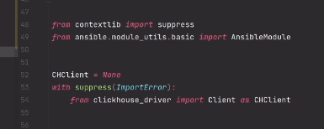
Таким образом, исключением у меня будет подавлено, и никаких пустых вызовов в except я писать не должен и сам except я тоже писать при этом не должен.
Но и теперь нам осталось проверить: есть ли у нас что-то в этой переменной CHClient. Давайте проверим это перед тем, как мы будем проверять, что у нас в модуле check_mode, хотя давайте проверим. Здесь мы скажем, что, если у нас CHClient равен None, как вы помните, на None. Как вы помните, на None мы проверяем через is, поскольку экземпляр None создается один на всю программу при запуске интерпретатора, то его выгоднее проверять по ссылке, а не по значению. И если он у нас является None, то есть если эти ссылки совпадают, то я должен сделать следующее.
Здесь я должен оповестить того, что запускает Playbook о том, что что-то пошло не так. Такого модуля нет. И для этого я прям из этого модуля, из этой функции верну следующее: я верну то, что у меня может быть сгенерировано при помощи функции, при помощи метода, класса AnsibleModule, который носит название fail_json. Таким образом, в тот json, который мы сюда передадим, будут добавлены некоторые технические параметры, и так action plugin сможет понять, что что-то пошло не так, и наш модуль не был выполнен. И сюда мы передаем просто строку, в которой напишем: clickhouse-driver module is required. И таким образом, по понятному сообщению, понятно, что нам нужно установить, наверное, на хосте этот модуль. Эту ситуацию мы обработали.
Давайте, наверное, да, всё-таки до check_mode-а это сделаем, чтоб сразу было понятно, что у нас до check_mode-а должна быть возвращена, в случае чего какая-то ошибка. Потому что так у нас check_mode, вроде, будет успешным, если объявить эту внизу, но, тем не менее, когда мы решим использовать это уже, что называется, в боевом режиме, то у нас возникнет какая-то ошибка, что не очень хорошо. А здесь мы можем увидеть эту ошибку и подготовиться.
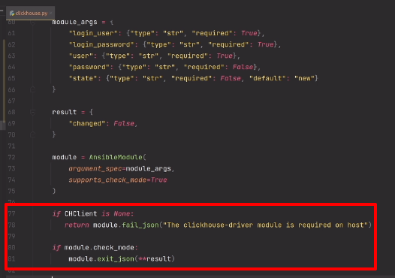
Далее, давайте сделаем следующее действие: мы научим наш модуль создавать пользователя. Для этого нам нужно сделать следующее – нам нужно распарсить те аргументы, которые мы принимаем из модуля. Давайте их распарсим, давайте просто получим их значение. Создадим переменную login_user и скажем, что переменная login_user у нас будет равна вот такому вызову. Мы можем обратиться к входным аргументам нашего модуля через вызов члена класса module по названием params, он будет представлять собой словарь, поэтому мы как к словарю, к нему можем обращаться при помощи get, например, или просто при помощи оператора «квадратные скобки», и в таком случае мы получим значение. Этот у нас аргумент является обязательным, и поэтому мы здесь можем смело обращаться через квадратные скобки, не опасаясь того, что такое значение не будет передано, поскольку здесь мы объявили «required»: True. И даже до то того, как у нас эта часть кода выполнится, наш нам модуль оповестит о том, что у нас какие-то аргументы не были введены.
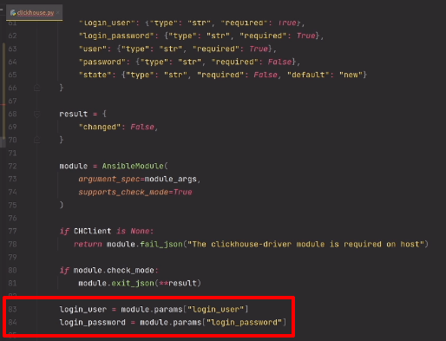
Но и давайте попробуем создать подключение к базе данных. Опять же, сделаем это в блоке try, поскольку у нас может подключение не состояться, например. Назовем переменную ch_client и присвоим в ней объект класса client из модуля ckickhouse-driver. Здесь мы должны указать host, я сделаю это в виде именованного argument-а, но, по-моему, в клиенте он и так идет первым, но, тем не менее, давайте так. И у нас всё будет выполняться на «localhost», поскольку мы на удаленной машине какие-то действия выполняем.
А теперь нам нужно передать пользователю, под которым будет, собственно, произведен вход в базу данных clickhouse и пароль, с которым этот пользователь будет пытаться войти. Это такие аргументы, как user и password. Здесь у нас login_password. Здесь попытались войти и теперь нам нужно перехватить какие-то исключения. И здесь я сейчас сделаю страшную штуку – я перехвачу все возможные исключения.
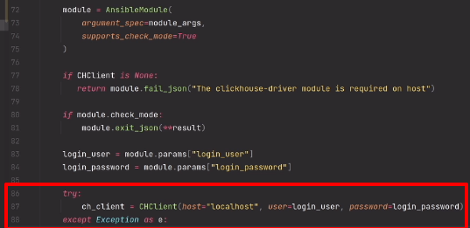
Объясню, почему я так сделал, хотя на самом деле, так делать не очень-то хорошо. Здесь мне нужно, как раз-таки, перехватить вообще самое любое исключение, что только может быть сгенерировано, а exception – это такой общий класс для всех исключений. И если что-то пошло не так, не важно, в какой строке такого аргумента нет. Какая-то сетевая ошибка произошла, какой-то порт закрыт и так далее, и даже вплоть до того, что здесь я какой-то оператор не так применил, сделал опечатку, не закрыл скобку и так далее – всё это в этой строке я должен увидеть, поскольку без подключения к базе данных у меня ничего не получится. И если мы пишем какой-то код, где нам не нужно ловить любое исключение, где нужно поймать конкретное, обработать конкретную ситуацию, например, выход за границы списка или какую-нибудь ещё.
Допустим, то, что у нас в словаре нет такого ключа – здесь мы, конечно же, должны были перехватывать конкретные исключения, поскольку если мы хотим проверить, что у нас есть тот или иной ключ в словаре, например, и делаем это при помощи перехвата исключений или метода get, а у нас на самом деле, что-нибудь синтаксис сломается, мы обработаем совершенно не ту ситуацию, и это может выйти нам в бок. Это может выйти нам боком, поскольку иногда бывает тут же полностью уронить программу, чем придать ей не консистентное состояние, и это повлияет на наш бизнес, собственно, логику которого и реализует наша программа.
Немножко отвлеклись. Я объяснил, почему я здесь перехватываю совершенно любое исключение, и если оно у меня возникло, то я сделаю следующее: конечно же, я снова верну какой-то fail_json. Сделаем так и воспользуемся некоторым helper-ом, который предоставляем нам, собственно, сам Ansible как framework и для этого нам кое-что нужно будет импортировать.
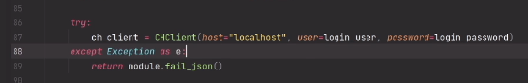
И теперь нам нужно импортировать следующий helper. Этот helper у нас будет называться module_utils. Мне нужна такая директория, если мне не изменяет память, а кажется, память мне изменяет. Ansible module_utils_text и оттуда я должен импортировать эту функцию to_native. Но кажется, у нас такого модуля нет. Давайте разбираться с тем, куда потерялся module, он должен быть в module_utils.
Давайте перейдем в module_utils, всё у нас под боком. И здесь у нас должен быть text, и, кажется, что он у нас даже есть. И всё дело в том, что у меня не настроена среда разработки для того, чтобы я мог видеть. Давайте скажем, что у меня будет скрипт pass располагаться в Ansible… libansible модули и мой модуль clickhouse. И скажем, что у меня working directory будет в самом корне этого проекта, вот так.
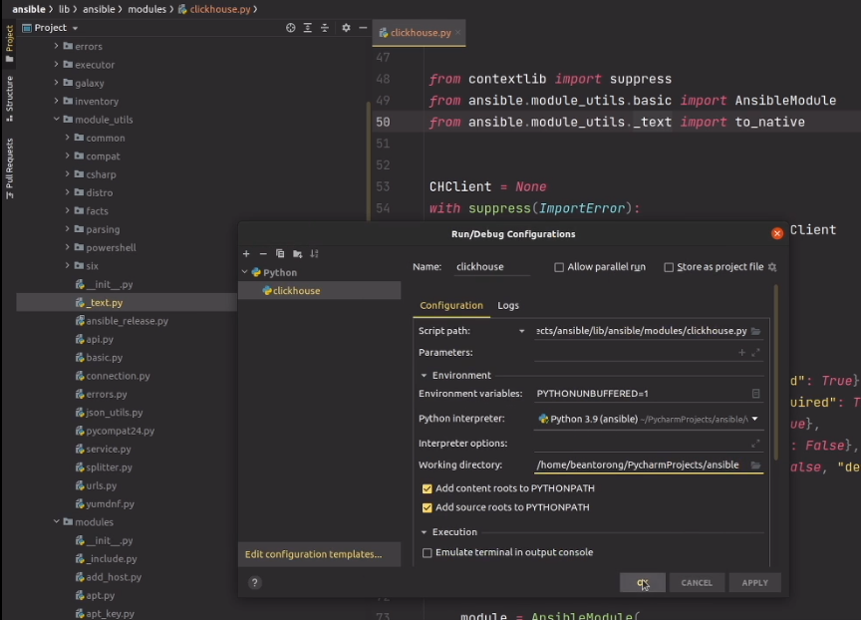
И я точно знаю, что там есть такая функция to_native, которая позволяет нам из какого-то объекта сделать понятный текст, и я из этого объекта сделаю, как раз-таки, понятный текст. То есть я передал тот объект ошибки, которые мы поймали функцию to_native и по ней будет построена какая-то строка.
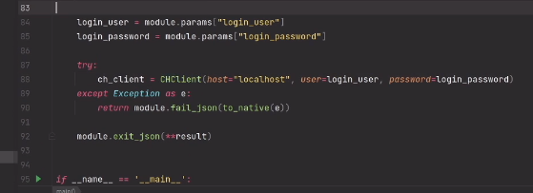
Давайте теперь продолжим реализацию нашей логики. И реализация нашей логики в дальнейшем будет заключаться в том, что мы должны понять, что у нас происходит с пользователем, например, добавление пользователя или удаление пользователя. И для этого мы скажем, что у нас должен быть следующий argument. Давайте даже назовем его не user_state, а state, и получим из нашего модуля через параметры то, что у нас находится в переменный под названием state, в аргументе под названием state. Как мы помним, по умолчанию здесь у нас будет new. А если мы введем что-то своё, то у нас здесь будет что-то свое. И далее мы проверим, если ли у нас state равен, например, new, то есть делаем какое-то действие. В противном случае, если у нас state равен absent, то мы тоже выполним какое-то действие, даже здесь мы можем задать какое действие мы выполним. Мы позовём функцию create_new_user. А здесь мы позовем функцию delete_user. Ну а в ином случае мы сделаем ни что иное, как опять-таки вернем fail_json и скажем, что state вот такой. У нас не поддерживается этим модулем.
Ну и давайте теперь приступим к реализации наших функций. В конце концов они нам должны вернуть какой-то результат. Этот результат мы тоже будем потом должны вернуть в наш action plugin. Как мы видим, здесь у нас словарь должен быть, результат, вернее, у нас должен быть в виде словаря передан.
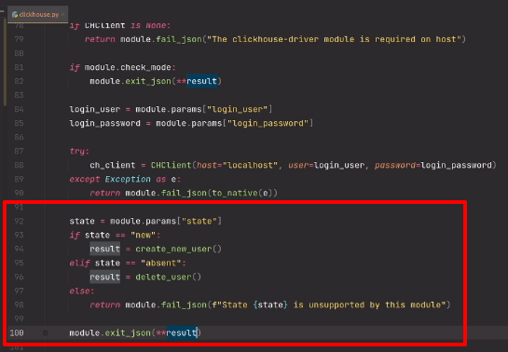
Этот словарь сюда потом распакуется. В этом словаре у нас должно быть следующее: в этом словаре у нас должен быть такой параметр, как changed. И здесь должны ещё быть какие-то свои аргументы, которые мы хотим передать. Например, это могут быть такие аргументы, как ровно те, что мы описывали, request и так далее. В общем все то, что вы захотите.
Ну давайте приступать к реализации функций. У нас будет функция create_new_user. Давайте сразу подумаем о том, какие аргументы она должна будет принять. Во-первых, она, конечно же, должна будет принять Client. Во-вторых, она должна будет принять имя пользователя, которого мы создаём. Мы его получим… опять-таки давайте его получим здесь, поскольку оно будет использоваться в нескольких местах. Мы будем получать user. И здесь она будет называться user. А вот пароль нам нужен только в одном случае. Сюда мы нашего user-а передадим и пароль. А пароль мы получим через модуль. Вроде бы все, что нужно передали. В delete_user мы будем передавать примерно тоже самое, за исключением пароля. Он там нам совершенно не нужен.
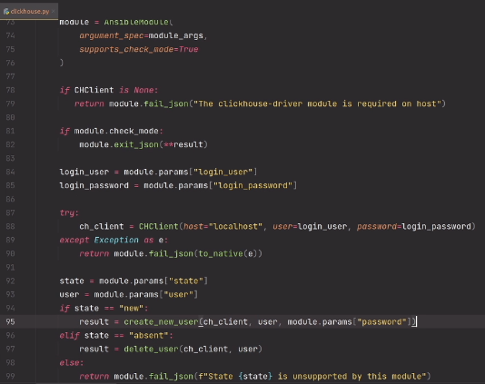
Итак, нам нужна функция create_new_user, давайте объявим ее повыше. Объявим ее при помощи ключевого слова def. В Python так функции объявляются. И здесь у нас уже будет не вызов, а какой-то аргумент. Правильно их называть параметрами. Аргументы — это то, что мы передаём при вызове функции, параметры — это то, что у нас описывается внутри функции.
И здесь мы уже должны, во-первых, проверить, а есть ли у нас такой пользователь. И для этого нам будет нужна еще одна функция, как ни странно. Назовем ее is_user_exist. Пользуемся тем, что мы можем называть функции, начиная со слова with, и тогда сразу понятно, что они вернут какое-то значение логического типа. И давайте вот с этой функции реализацию и начнем. Эта функция должна сходить в clickhouse и спросить: «Есть ли у нас такой user?». Передали сюда Client. И у нашего клиента мы можем вызвать функцию execute. Это деталь реализации clickhouse-driver-а. Я здесь не буду на них останавливаться, скажу только, что вот эта вот функция вернет нам список каких-то картежей, которые собой строки символизируют. То есть это вся наша выборка якобы. Здесь у нас первая строка. Здесь какие-то значения, ну в зависимости от того, что мы запросили. Здесь у нас вторая строка, третья и так далее. Вот в таком формате у нас будут строки возвращены.
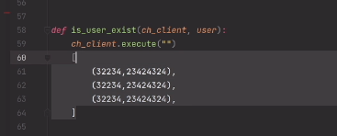
И давайте напишем execute запрос. Итак, у нас тема не про execute запрос у нас тоже. Я здесь просто напишу его и прокомментирую, что он делает. Он убирает количество пользователей из таблицы system.users. Эта та табличка, в которой хранятся пользователи. Системная табличка, в которой хранятся пользователи clickhouse. Выбрали количество пользователей из system.users. И где у нас name должен быть равен некоторому параметру. Мы, конечно, могли бы сделать это форматированной строкой. И сюда захардкодить, но таким образом у нас появится SQL-инъекция, что, на самом деле, не очень хорошо. Поэтому мы воспользуемся экранированием. Библиотека позволяет нам какие-то значения экранировать. Для того, чтобы экранировать, мы должны вот такую вот запись объявить, что у нас будет какой-то аргумент и он будет являться строкой. И здесь скажем, что этот аргумент будет называться user. И вторым параметром мы можем передать словарик, в котором мы говорим, что у нас есть user. Вот именно то, как мы назвали здесь наш аргумент, так же должен называться ключ. Значением у него будет тот user, который мы передали, собственно, в параметрах функций. У нас здесь кое-что вернется. Вернется у нас, как я уже сказал, список строк. Ну а так как нам важно только первое значение оттуда, и выбираем мы, собственно, только одно значение. Мы сделаем вот так – выберем самую первую строку, ноль. Потому что в Python индексация с нуля. И выберем самое первое значение, опять-таки ноль, потому что индексация с нуля. И сравним его с нулем. То есть у нас здесь будет True, если здесь значение больше нуля, то есть пользователь существует. И false, если у нас значение не больше нуля, то есть пользователя не существует. Вернем сразу это логическое значение, почему бы нет, и наша функция успешно реализована.
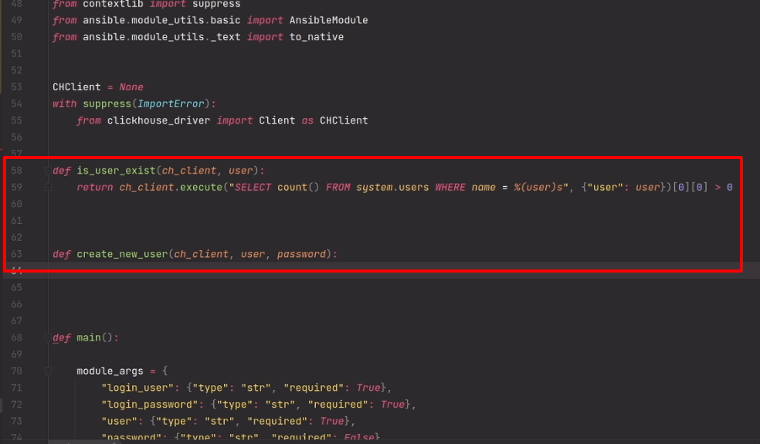
Теперь здесь должны мы проверить о том, что у нас пользователь существует. Но для начала пишем, что у нас будет какой-то список запросов выполненных, мутирующих. Этот запрос он у нас не был мутирующим, поэтому его мы можем не записывать. Но здесь нам список понадобится на тот случай, если мы пользователя все-таки создадим. И скажем, что если у нас пользователь такой существует, то мы выполним следующий код. Мы вернем здесь changed false. И вернем здесь пустой список этих самых запросов. То есть вернем то, что у нас в переменной queries, а там сейчас у нас пустой список. Если же у нас такого пользователя не существует, то мы должны его создать. Для этого пишем запрос, которым мы это будем делать. Запрос тоже достаточно простенький CREATE_USER. Сlickhouse поддерживает создание пользователя через SQL. Правда для этого нужно в конфигурационном файле подключить кое-какую опцию. Об этом тоже поговорим. Когда я буду рассказывать о том, как создавать стенды для тестирования ваших Playbook-ов. USER IDENTIFIED BY какой-то пароль.
Итак, создали наш запрос. Давайте опишем еще некоторые параметры, с которыми это все будет выполнено. USER у нас будет равен USER. И password у нас будет равен password. И далее нам осталось выполнить запрос через Client. Query, query_params, здесь мы что-то выполнили, пользователь у нас был создан, никаких нам данных возвращать отсюда не нужно. И здесь мы можем теперь дополнить наш список, при помощи вот такого вот значения, что у нас был возвращен запрос какой-то, выполнен, вернее, с вот такими параметрами. Вроде бы все также, как мы описывали в документации, вот здесь. Да, действительно, все примерно так и будет выглядеть. Дополнили. И теперь мы должны вернуть значение. Давайте отсюда скопируем. И здесь у нас изменится только то, что changed у нас будет True, поскольку мы все-таки выполнили мутирующую операцию на каком-то целевом хосте.
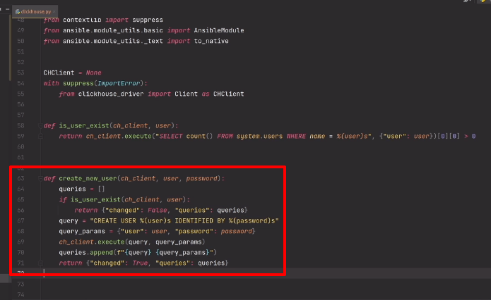
Ну и давайте опишем функцию, которую пользователь у нас удаляет. Мы уже практически в самом конце пути реализации нашего модуля. Создаем нашу функцию. И делать она будет примерно все тоже самое. Для того, чтобы было быстрее, мы скопируем. Только здесь скажем, что если у нас такого пользователя не существует, то есть удалять нечего, то мы вернем changed false. И вернем запросы какие-то.
Далее нам нужно удалить пользователя. Если такой пользователь все-таки есть, и здесь нам пароль его не нужен, нам нужна просто команда drop user. Опять же здесь нам пароль не нужен, удаляем, и здесь все будет оставаться абсолютно также. На самом деле, можно написать какую-нибудь супер-функцию, которая будет все вот эти вот части выполнять как бы за скобкой,
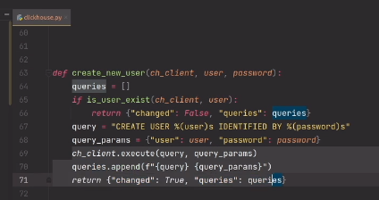
а мы должны будем описать только вот эти вот части логики.
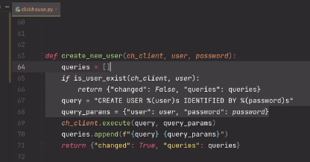
Например, для этого хорошо подойдет декоратор, но мы таким заморачиваться не будем, все-таки тайминги. И, фактически, на этом моменте наш модуль является дописанным.
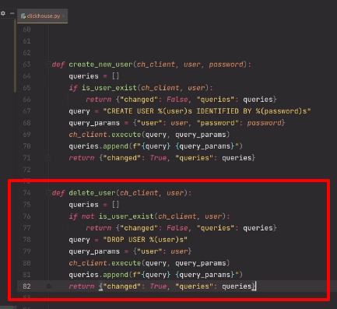
Здесь, давайте проверим, что мы вернули какой-то результат. Действительно, результат мы здесь вернули. И потом мы в конце выйдем из нашего модуля с каким-то json-ом, который у нас строится из этого результата, здесь return писать не нужно, поскольку это за нас сделает функция exit_json.
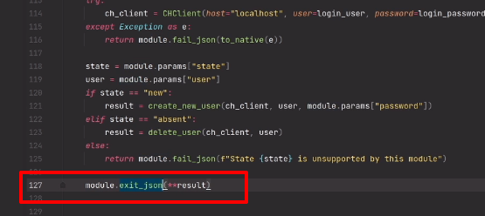
Ну и, на самом деле, по модулю у нас все.
Давайте приступать к тому, как мы можем сконфигурировать хост для проверки. Для того, чтобы мы могли сконфигурировать хост для проверки нам нужен какой-то контейнер, собственно, с ClickHouse. Давайте запустим его в Docker, почему бы нет. Вот эту команду я, честно, скопировал из Docker Hub Яндекса, где у них лежит, собственно, образ с ClickHouse.
docker run -d --name clickhouse-host --ulimit nofile=262144:262144 yandex/clickhouse-server
Давайте запустим. Запускаем. Посмотрим. Контейнер был запущен, давайте в этот контейнер зайдем, у меня для этого используется alias gobash gobash clickhouse-host, но делает он, конечно же, docker exec -it, имя контейнера bash. Сюда мы зашли. И так как у нас ClickHouse подключается по ssh, нам нужно установить сюда openssh server.
apt update && apt install -y openssh-server vim
Я заодно vim установлю, чтобы я мог какие-то конфигурационные файлы удобно редактировать. Все устанавливается. После этого мы должны будем root сменить пароль, поскольку я не знаю с каким root паролем было все у нас запущено.
Ждем пока все установится. Все было установлено. Меняем пароль для root passwd root - q1w2e3, повторяем, пароль был успешно обновлен, и теперь мне нужно переконфигурировать конфигурации ClickHouse и openssh server. Давайте начнем с openssh server.
vi /etc/ssh/sshd_config
sshd config, порт у нас будет 22, будем слушать адрес, ipv6 мне не нужен. Конечно же, будем мы аутентифицироваться при помощи пароля, никаких ключей я сюда прокидывать не буду.
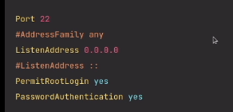
Сохраняем, перезагрузим службу ssh /etc/init.d/ssh restart и отредактируем теконфигурационные файлы, которые у нас нужны для ClickHouse. vi /etc/clickhouse-server/users.xml
Все дело в том, что нам нужно разрешать нашему дефолтному пользователю создавать при помощи sql или удалять пользователей. По умолчанию этого делать нельзя. Можно это делать только через вот эти xml файлы, но для того, чтобы можно было это делать через xml мне нужна вот эта вот опция, ее мы раскомментируем,
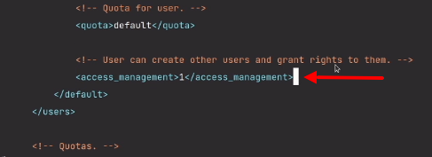
сохраняем и есть здесь одна загвоздка. Все дело в том, что ClickHouse автоматически конфигурацию не перечитывает. Для того, чтоб он ее перечитал нужно перезапустить, но так как у нас в Docker контейнер запустился, при помощи Entry Point, как раз-таки с запуском самого clickHouse-server, то у нас контейнер упадет. Ну, нам нужно будет его после этого всего лишь переподнять и скажем, что etc/init.d/clickhouse-server restart
Контейнер наш благополучно свалился, его нет docker ps, но вот здесь он в запущенных docker ps -a, поэтому мы скажем docker start clickhouse-host и теперь он у нас должен быть запущен. Все верно, он у нас запущен. Перейдем в bash gobash clickhouse-host и посмотрим, что сейчас у нас все в порядке. cat etc/clickhouse-server/users.xml. Идем в описание нашего дефолтного user-а. И видим здесь, что у нас теперь есть возможность управлять при помощи xml,
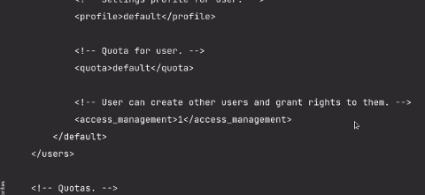
ну и в общем-то это значит, что мы можем, при помощи ssh, к контейнеру подключиться. Для этого давайте вызовем docker inspect clickhouse-host и, есть у него вот такой IPAddress.
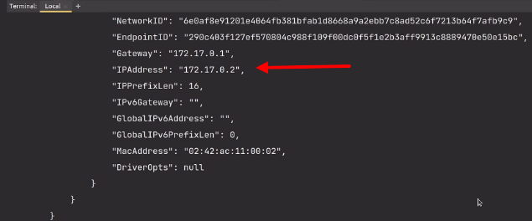
Давайте к нему подключимся и, в данный момент, почему-то подключения у нас не получается. Давайте разбираться почему. Connection refused. Зайдем на наш сервер, перейдем в конфигурацию ssh, видим, что здесь мы можем подключаться. Давайте раскомментируем вот это значение AddressFamily any, PermitRootLogin Yes, PasswordAuthentification Yes. Ну, давайте, на всякий случай раскомментируем все, что у нас касается HostKey..., PubKeyAuthentication yes и так далее. Ну и, кажется, что на этом-то все должно быть. И запустим, может быть, я просто забыл запустить службу.
Попробуем подключиться и, в этот раз, у нас все уже хорошо ssh root@172.17.0.2. Но я к такому хосту уже когда-то подключался, возможно, что-то тестировал, поэтому мне нужно обновить список доверенных хостов.
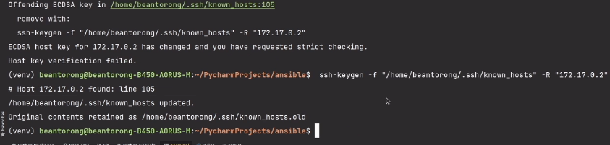
Да. Ввожу пароль и вот я на нашем clickhouse-server, давайте сюда подключимся уже при помощи clickhouse client. Для этого выполним команду docker exec -it название контейнера и здесь мы воспользуемся тем, что у нас называется clickhouse client. docker exec -it clickhouse-host clickhouse-client. Встроенный клиент. И посмотрим, что у нас за пользователи присутствуют SHOW USERS. Или воспользуемся той командой, которую я вводил SELECT NAME FROM SYSTEM.USERS. И видим, что у нас есть пользователь default.
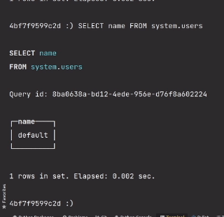
Итак, мы сконфигурировали наш стенд и, на самом деле, именно так и будут тестироваться модули и у вас в том числе. Никакого framework, который предоставляет какие-нибудь моки для тестирования ansible нет. Вы можете, конечно, сделать unit-тесты и сказать, что после выполнения такой-то функции у вас должно быть такое-то состояние и так далее. То есть протестировать, так скажем, структуру вашего модуля, но тем не менее, чтобы понять, что оно на реальных системах все делается правильно, то вам придется делать интеграционные тесты. А это значит, что вам придется поднимать какое-нибудь окружение. Есть framework, которые упрощают тестирование в том плане, что они предоставляют какие-нибудь абстракции для проверки тех или иных значений. То есть посмотреть, что было сгенерировано после выполнения playbook, сохранить это в переменную, и с чем-нибудь сравнить, при помощи того же paytest и так далее. Но суть заключается в том, что все будет происходить на какой-то тестовой среде, в тех же самых docker контейнерах, например, или на каком-нибудь кластере Kubernetes-а тоже в каких-нибудь контейнерах и так далее.
Ну и теперь давайте сделаем следующее - нам нужно создать, во-первых, какой-нибудь инвентарь. Создаем инвентарь, в Git я его добавлять не хочу и скажу, что здесь у нас будет вот такая вот группа CH-servers. И в ней у меня будет как раз-таки мой хост, который здесь я видел. Давайте запустим еще одну консоль и выполним быстро docker inspect. С вот таким вот адресом и далее я скажу, что у меня будут какие-то данные для подключения. В тестовых целях, конечно же, рефакторить я ничего не буду. Ansible_connection, далее будет ansible_user, это будет root и будет ansible_ssh_pass. Кажется, он пишется вот так, у меня это вот такой пароль. Инвентарь мы описали.
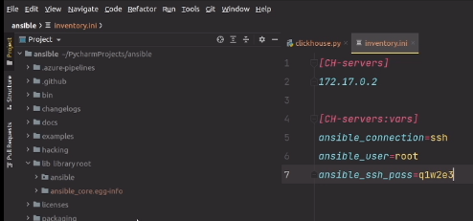
И теперь нам нужно описать, собственно, наш playbook.
Давайте пишем наш playbook. Для этого вернемся на страничку с написанием модуль для ansible. И вот здесь написано, как можно протестировать код, который мы написали для модуля в playbook. И здесь, вот, какой-то PlayBook, который якобы предопределен. Назовем этот PlayBook, как нам говорит seo ansible testmod. Ну, давайте, так вот и сделаем testmod.yaml.
На самом деле, это не на что, конечно же, не влияет. И здесь, нам нужно сделать следующее. Test my new module, назовём Test my clickhouse module, без my даже, наверное, будем выполнять всё, на всех хостах, и скажем, что здесь, теперь, я хочу выполнить свой модуль.
Для этого, мне нужно описать, собственно, то, что мой модуль будет делать. И здесь я как раз воспользуюсь тем, что у меня есть какое-то описание run new module. О'кей, выполняем. Здесь мне нужны отступы. При помощи зажатия колесика, я, кстати, могу выделять в PyCharm несколько строк, если кто-то не знает, может быть весьма полезно. Логин user у меня будет default, пароль у меня будет, по умолчанию, пустой, с таким паролем создаёт clickhouse. И здесь мы скажем, что у нас будет создаваться пользователь New_User, и пароль у него будет скажем, ну, какой-нибудь, давайте, тоже new_user, что ли. И здесь наш модуль нам выведет то, что у нас было получено в виде ответа.
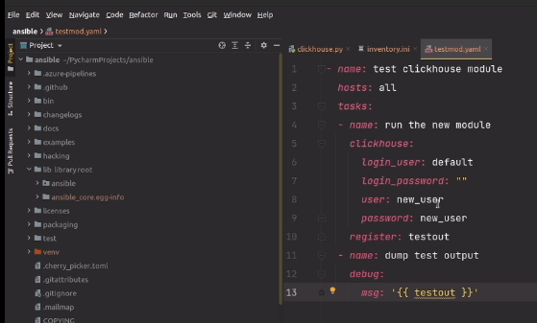
Давайте попробуем выполнить. Для этого, мы находимся в терминале. Что у нас в этом терминале? В этом терминале у нас clickhouse, как мы видим никаких пользователей у нас ещё нет. И попробуем выполнить наш модуль. Опять же, если у кого-то вызывает затруднение, здесь написано, как выполнить этот PlayBook.
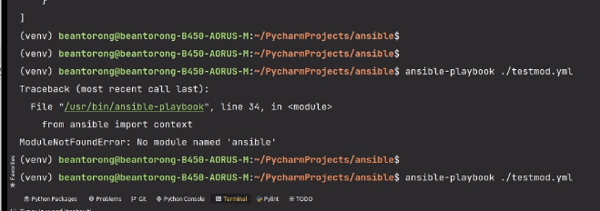
Нет такого модуля Ansible написано, где у меня здесь написано ansible, testmod.yml ansible playBook from ansible import context. Написано, что модуль не найден. Не найдено такого модуля ansible. Очень интересно. Кажется, что здесь у меня какие-то проблемы, опять-таки, сказываются с настройкой окружения. Давайте попробуем их починить.
Здесь у меня есть какой-то venv, виртуальная среда, Python. Почему же такого модуля у меня нет. Наверное, нужно выполнить ещё, какую-нибудь, конфигурирующую команду. И да, действительно, вот она. Если бы я всё это читал, я бы знал о том, что эту команду нужно выполнить . hacking/env-setup. Какую-то среду я себе создал. Пробую выполнить ansible-playbook ./testmod.yaml. Написано, что нет таких хостов. Но, все дело в том, что мне нужно указать какой-то инвентарь, в котором находится inventory.ini ansible-playbook -i inventory.ini ./testmod.yaml. Пробуем выполнить, ansible начал собирать какие-то факты и написано, действительно, что clickhouse driver module у нас требуется на нашем хосте.
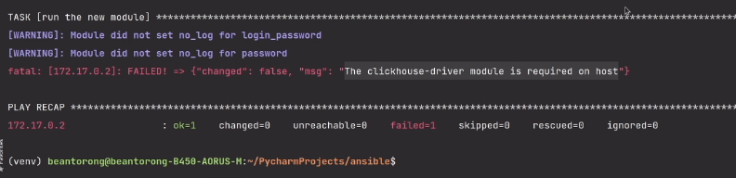
Кстати, ту ситуацию, с тем, когда у нас запрещено было бы создавать пользователей через SQL-интерфейс, можно тоже в этом модуле обработать. И оповещать, что, вот, у нас нельзя создавать пользователей в нашем clickhouse через ускоренный интерфейс. Переконфигурируйте сам clickhouse. Ну, мы видим, что вот эту ошибку, мы описывали как раз-таки здесь, и вот она наша ошибка высветилась, наш Action Plugin понял, что что-то пошло не так и зафейлил то, что у нас здесь есть.
Теперь нам нужно установить окружение. Для того, чтобы установить окружение, нам нужно перед этим выполнить ещё две задачи. Во-первых, нам нужно установить на наш хост Pip 3, это мы будем делать при помощи такого модуля, как apt, поскольку там Debian используется. Это я знаю, что там Debian используется, у вас это, конечно же, могут быть различные операционные системы, и вы через шабанизацию должны определить, что за операционная система там стоит.
Буду устанавливать Python 3 pip, а после того, как я установил pip, я буду устанавливать, вот этот самый clickhouse-driver. Install clickhouse-driver, который у меня почему-то не скопировался, теперь скопировался, всё в порядке, и здесь мне нужен модуль Pip. И здесь я буду устанавливать, как раз-таки, clickhouse Driver. Кажется, вот так, у меня всё должно работать.
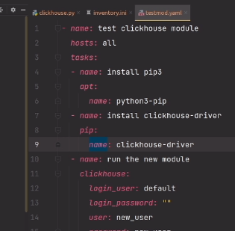
Весь итоговый код файла testmod.yaml
Ansible пошёл собирать факты, устанавливает pip3, это может занять какое-то время. Мы подождём пока он, конечно же, это устанавливает, и пока опишем, ещё какую-нибудь, задачу по удалению пользователя, например. Здесь у нас будет run new module, мы скажем, что create clickhouse user, и здесь он будет удалять clickhouse user. Здесь нам пароль больше не нужен, а вот state нам нужен правильный. State у нас будет absent и, конечно, же здесь мы тоже должны что-нибудь вывести. Ну, и как мы видим, у нас PlayBook отработал теперь уже успешно, были выполнены вот такие команды Create User IDENTIFIED password,
вот здесь у нас был создан user, new User password вот такой, и написано, что модуль у нас не устанавливает, no_log. Давайте установим, и сюда установим, и сюда установим, и давайте посмотрим, на самом деле, что у нас там с пользователями. New_user, теперь давайте вот это пока что закомментируем, и попробуем выполнить PlayBook ещё раз. У нас он должен выполняться идемпотентно, то есть никаких изменений, у нас не должно быть произведено. И действительно, видим, что у нас всё выполнилось идемпотентно. То есть у нас никаких изменений не произведено changed false, никаких запросов выполнено не было.
Теперь давайте это закомментируем. Допустим, нам нужно удалить нашего пользователя, а вот это, мы, как раз-таки, уже раскомментируем.
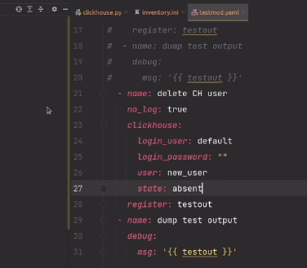
Удаляем пользователя state absent, тот же самый пользователь у нас будет удалён. И видим, что у нас была выполнена команда DROP User User New_User. Давайте перейдём в эту консоль, и посмотрим, что у нас пользователь New_User исчез. Было
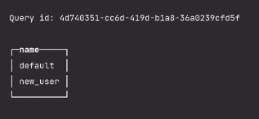
Действительно, исчез.
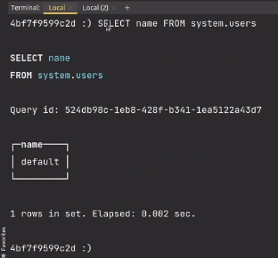
Проверим идемпотентность. Идемпотентность работает, changed false. Ну, и давайте попробуем передать какой-нибудь state, который у нас non_absent. Почему бы и нет. Написано, что у нас FAILED, output должен быть скрыт, потому что у нас стоит no_log: true. Давайте закомментируем. State non_absent не поддерживается в этом модуле.
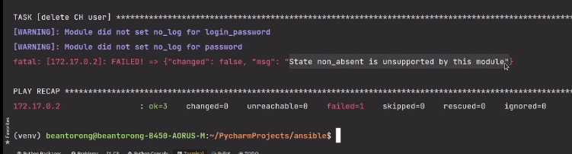
Всё действительно работает, именно так, как мы того и хотели. Но, и на самом деле, про написание модулей для Ansible это всё.
Весь итоговый код файла clickhouse.py
Участникам курса Python для инженеров я предложу дополнить некоторой функциональностью этот модуль. Участники курса по ansible также могут дополнить какой-нибудь функциональностью этот модуль, например, созданием ролей для clickhouse или обработкой, каких-нибудь дополнительных ситуаций, может быть, модификаций пользователя и так далее.
Но на этом всё. Так или иначе, увидимся в следующем уроке, и не важно, со мной или нет. Главное, что вы с нами. Пока.

Практика!
К сожалению, мы не можем угадать какие нетривиальные задачи вы чаще всего решаете при помощи ansible.
Зато мы точно знаем, что можем помочь вам с реализацией модулей для быстрого и эффективного решения этих задач!
Поэтому мы предлагаем написать вам собственный модуль, который решит вашу реальную задачу по конфигурации чего-либо, а мы предоставим ревью вашего кода. Хорошим индикатором для написания модуля служит то, что для решения одной задачи вы используете несколько готовых плагинов в связке.
Если же у вас все уже автоматизировано или придумывать не хочется, то можете доработать написанный в видео модуль, чтобы через него можно было выдавать права на определенные таблицы или даже записи (Clickhouse и такое поддерживает!)

